מערכת חנייה משותפת
צילומי מסך — מצב יום, עברית
Sarah — בעלת חנייה
12 באפריל 2026

תוכן העניינים
01. מסך כניסה
02. הבקשות שלי
03. בקשת חנייה חדשה
04. לוח שנה — בקשות
05. בקשות ממתינות
06. היסטוריית אישורים
07. לוח סטטוס חנייה
08. לוח שנה לחנייה (בעלת חנייה)
09. החניות שלי (בעלת חנייה)
10. חלונות התראות

01. מסך כניסה
מסך הכניסה למערכת עם תגיות מילוי מהיר לחשבונות דמו ומעבר מהיר בין תפקידים.
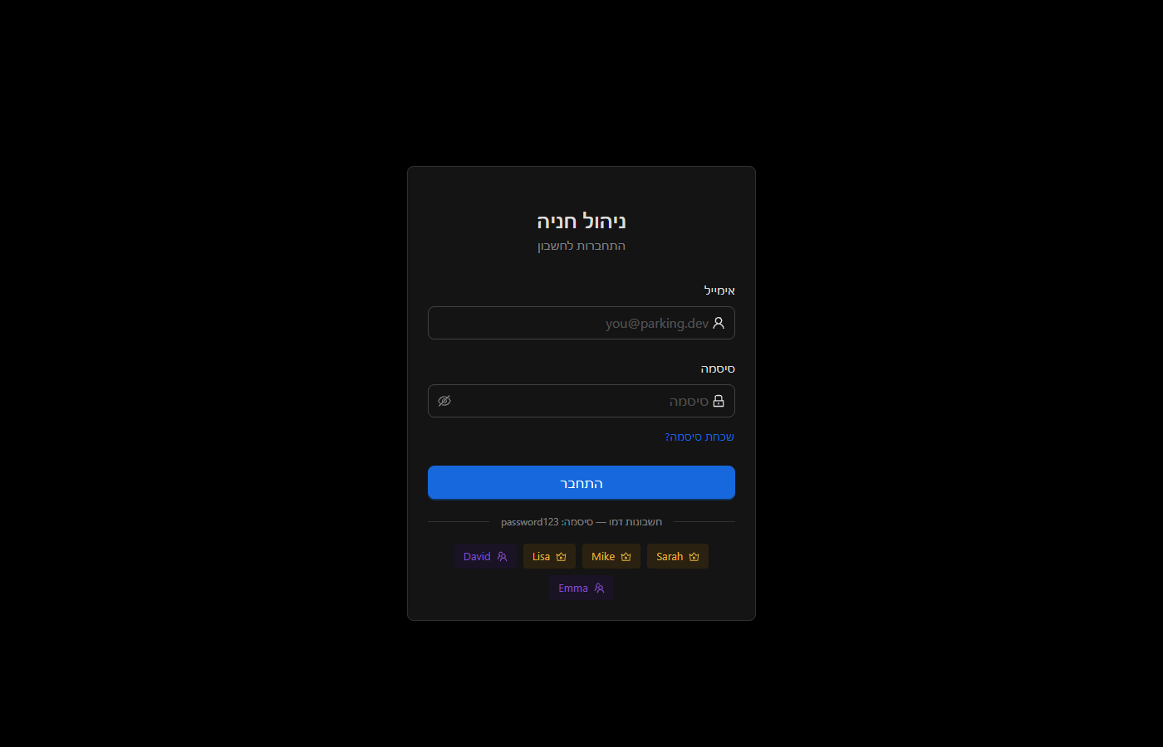

02. הבקשות שלי
רשימת בקשות החנייה של המשתמש עם תגיות סטטוס, חלונות זמן ואפשרות ביטול.
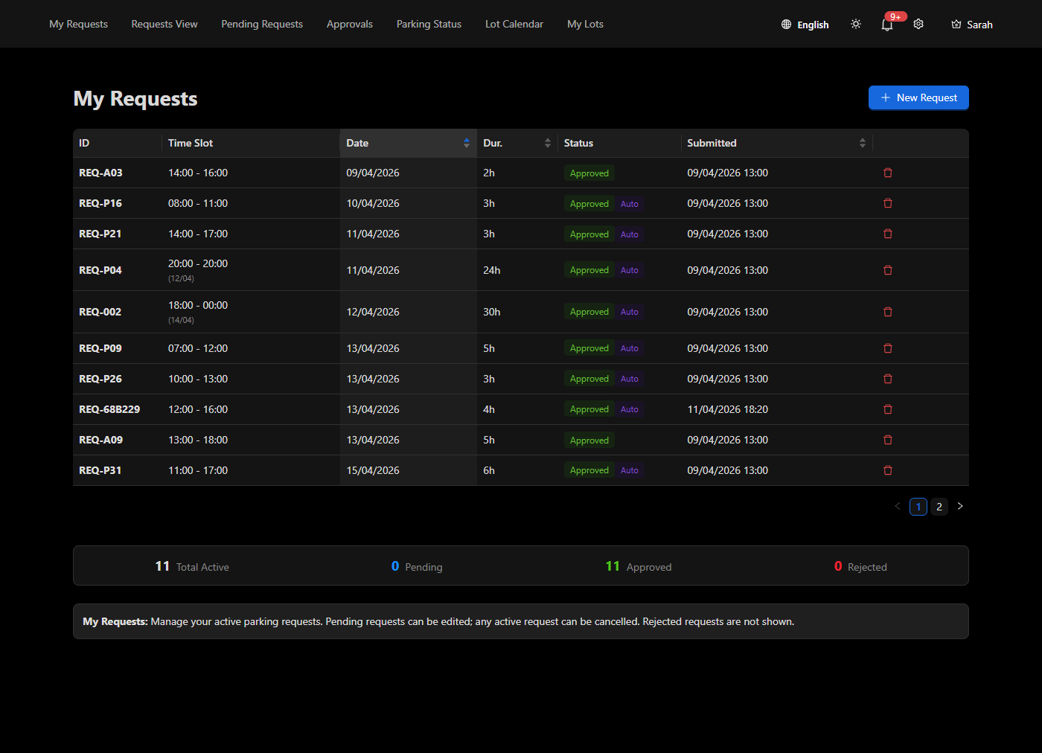

03. בקשת חנייה חדשה
טופס להגשת בקשת חנייה חדשה עם שדות תאריך, שעה ומשך זמן.
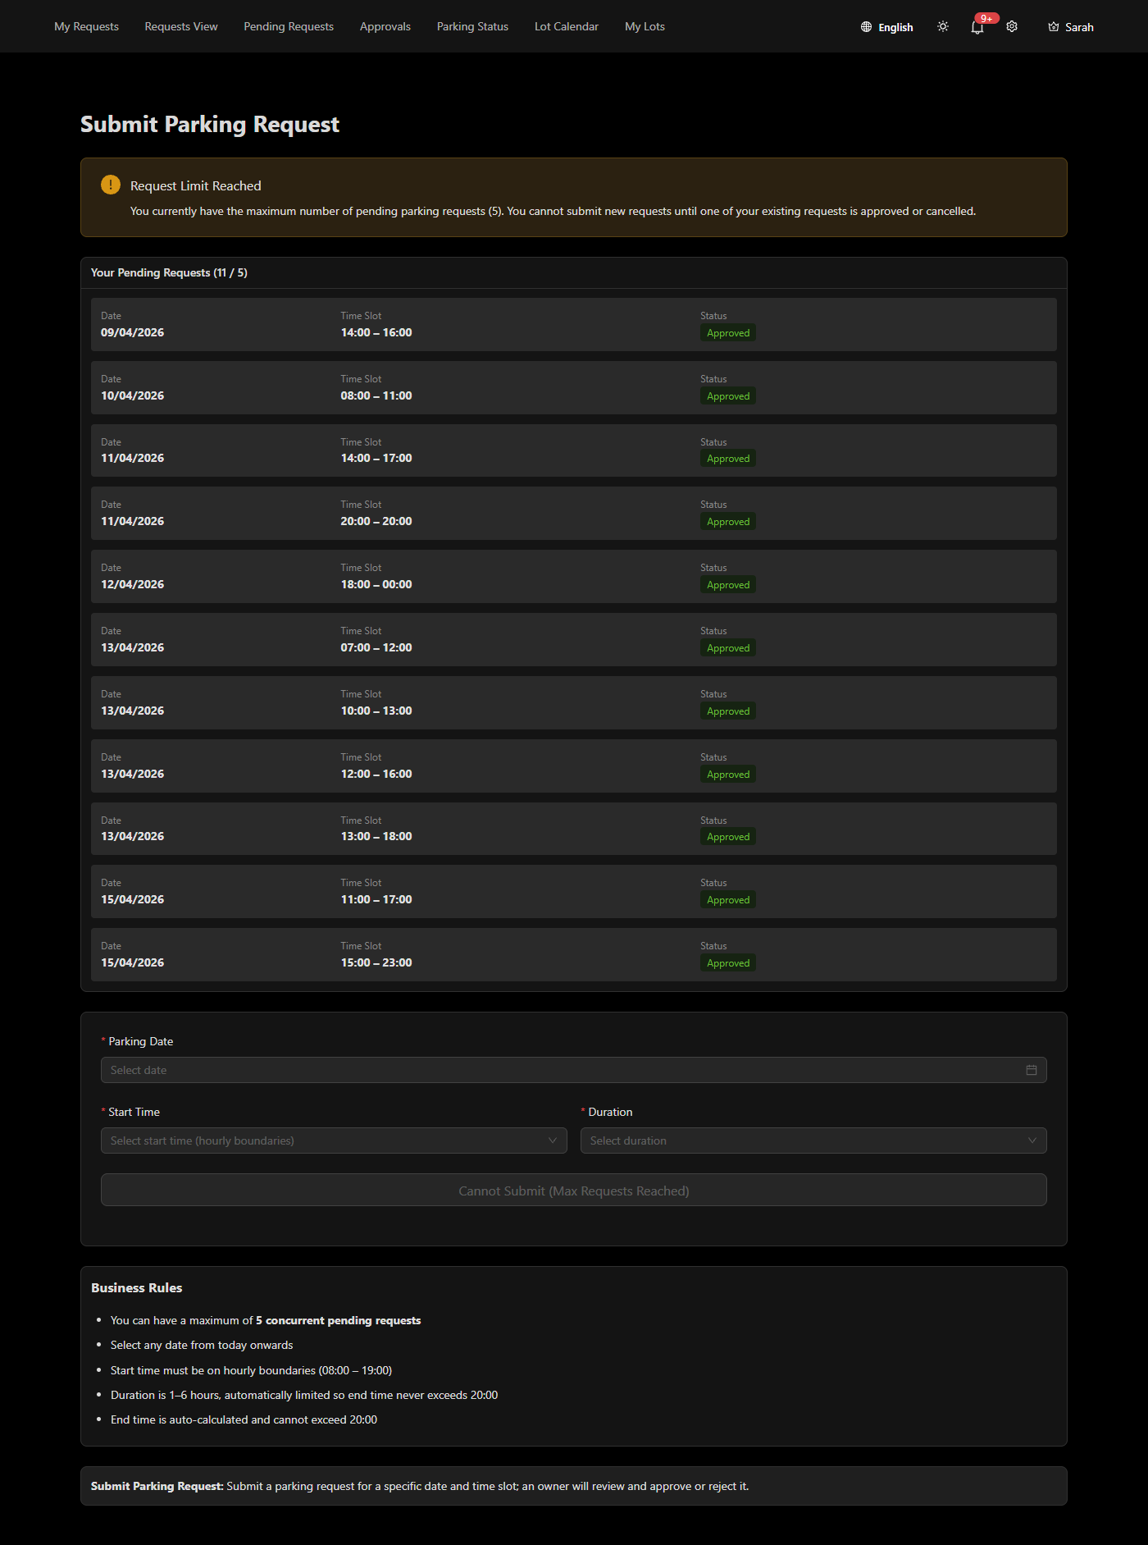

04. לוח שנה — בקשות
תצוגת לוח שנה של כל הבקשות המאושרות — יום, שבוע או חודש.
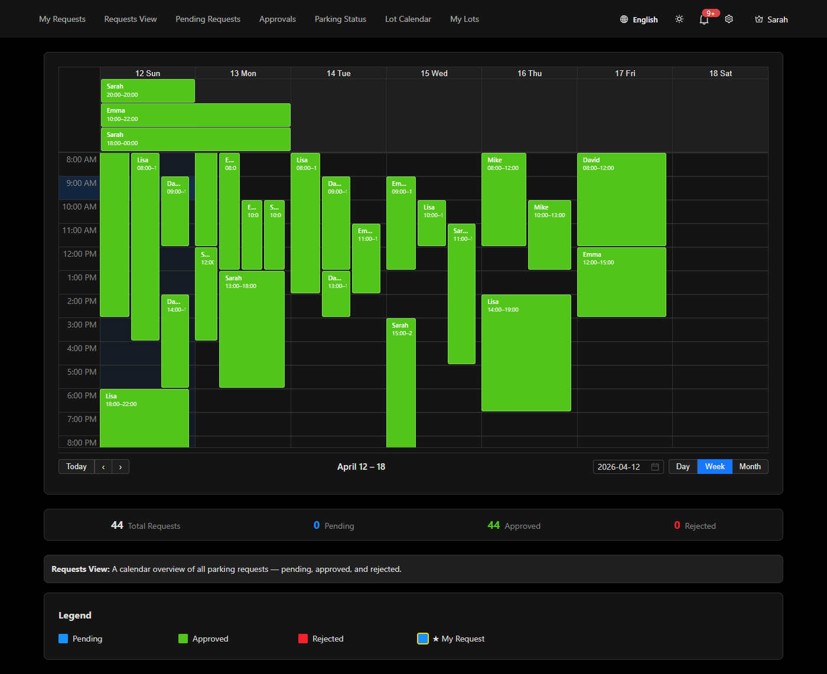

05. בקשות ממתינות
רשימת בקשות הממתינות לאישור בעל חנייה או מנהל, עם חיפוש וסינון.
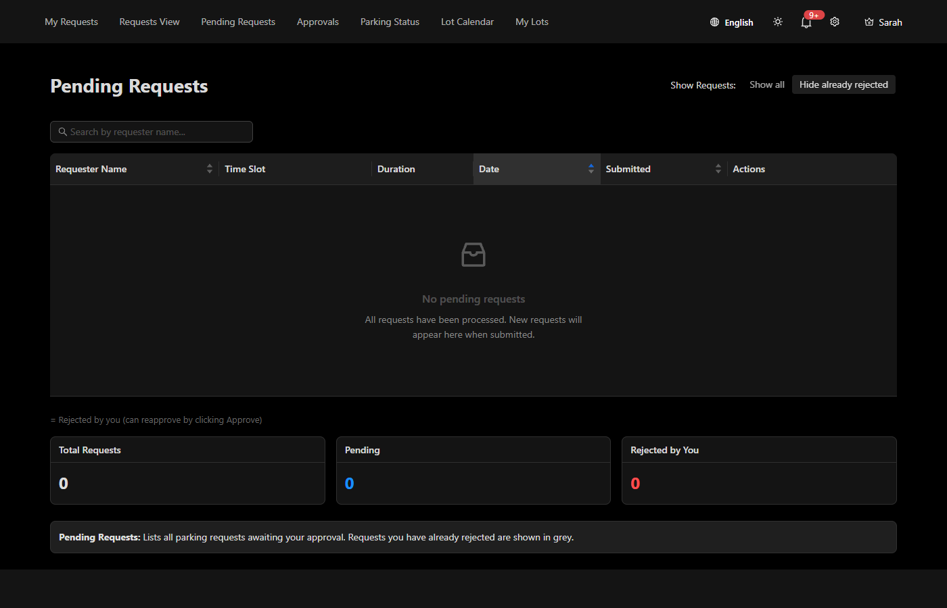

06. היסטוריית אישורים
היסטוריית אישורים מלאה הכוללת בקשות מאושרות ודחויות עם פרטי שיבוץ החנייה.
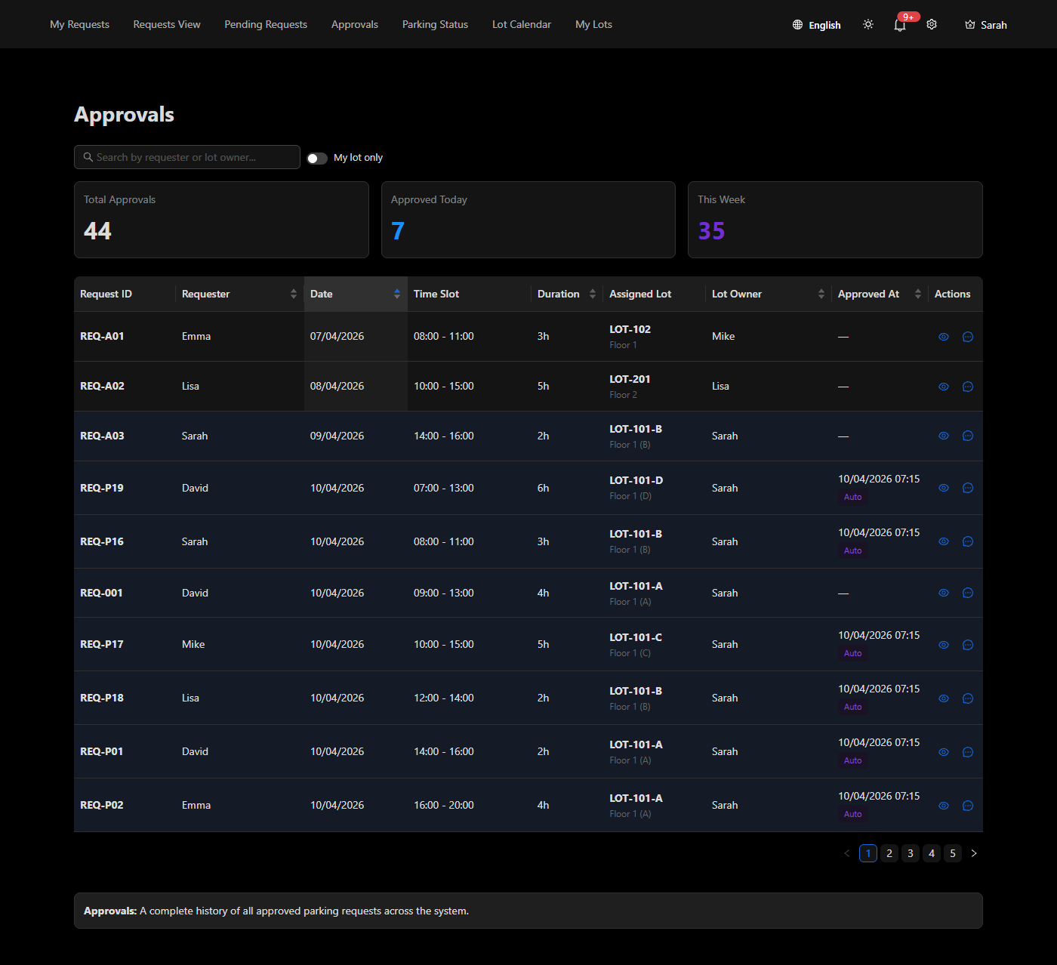

07. לוח סטטוס חנייה
לוח תפוסת חנייה בזמן אמת עם בורר תאריך ושעה לצפייה בכל נקודת זמן.
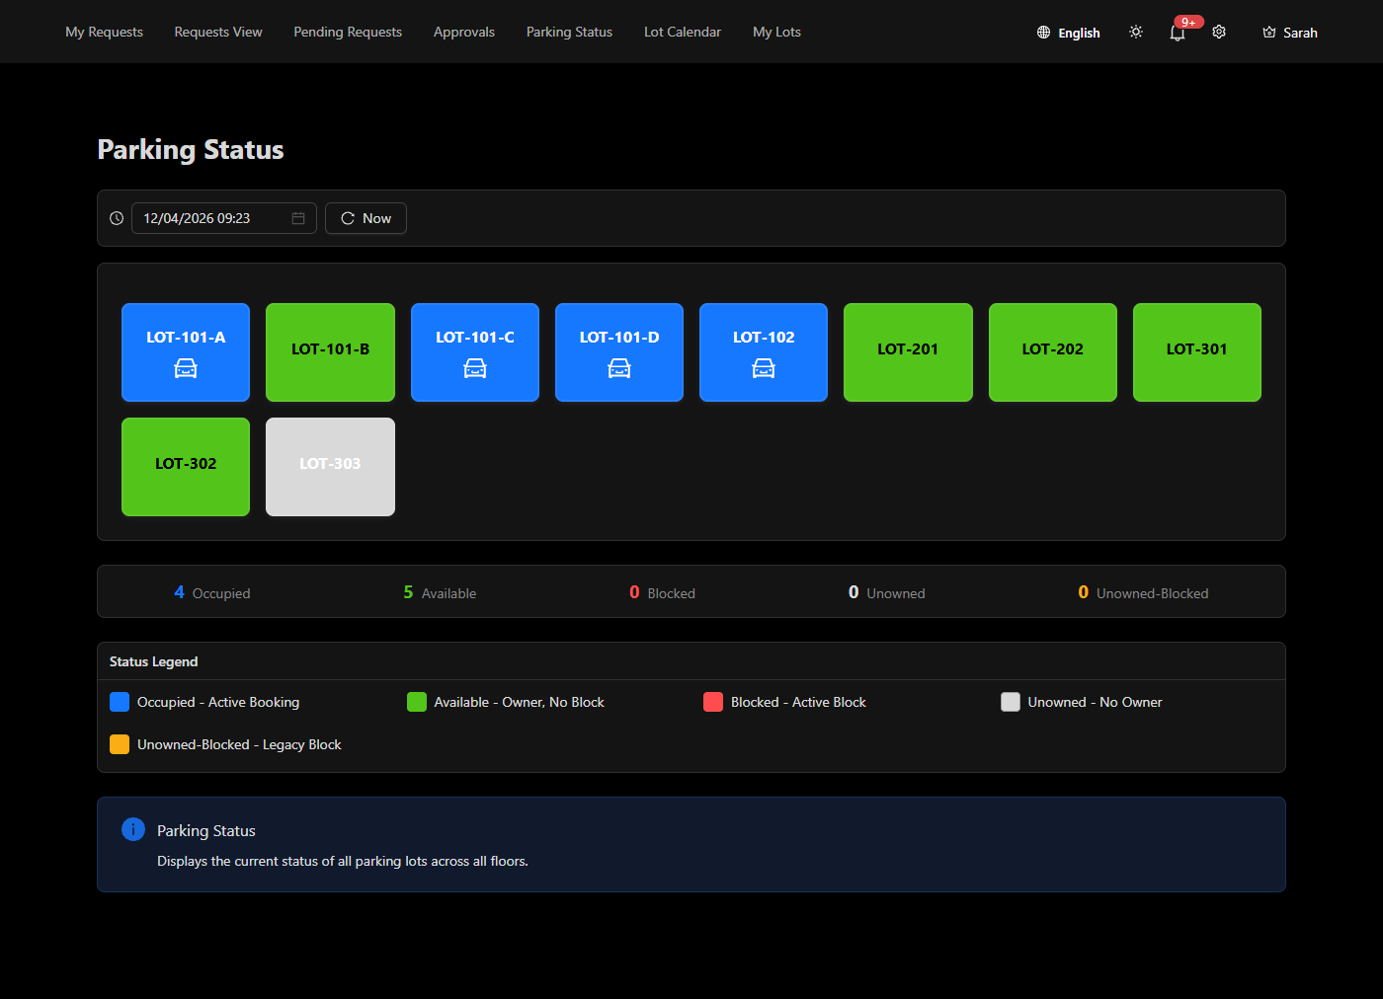

08. לוח שנה לחנייה (בעלת חנייה)
תצוגת לוח שנה לבעלת חנייה — הזמנות, בקשות ממתינות וחלונות זמן פנויים.
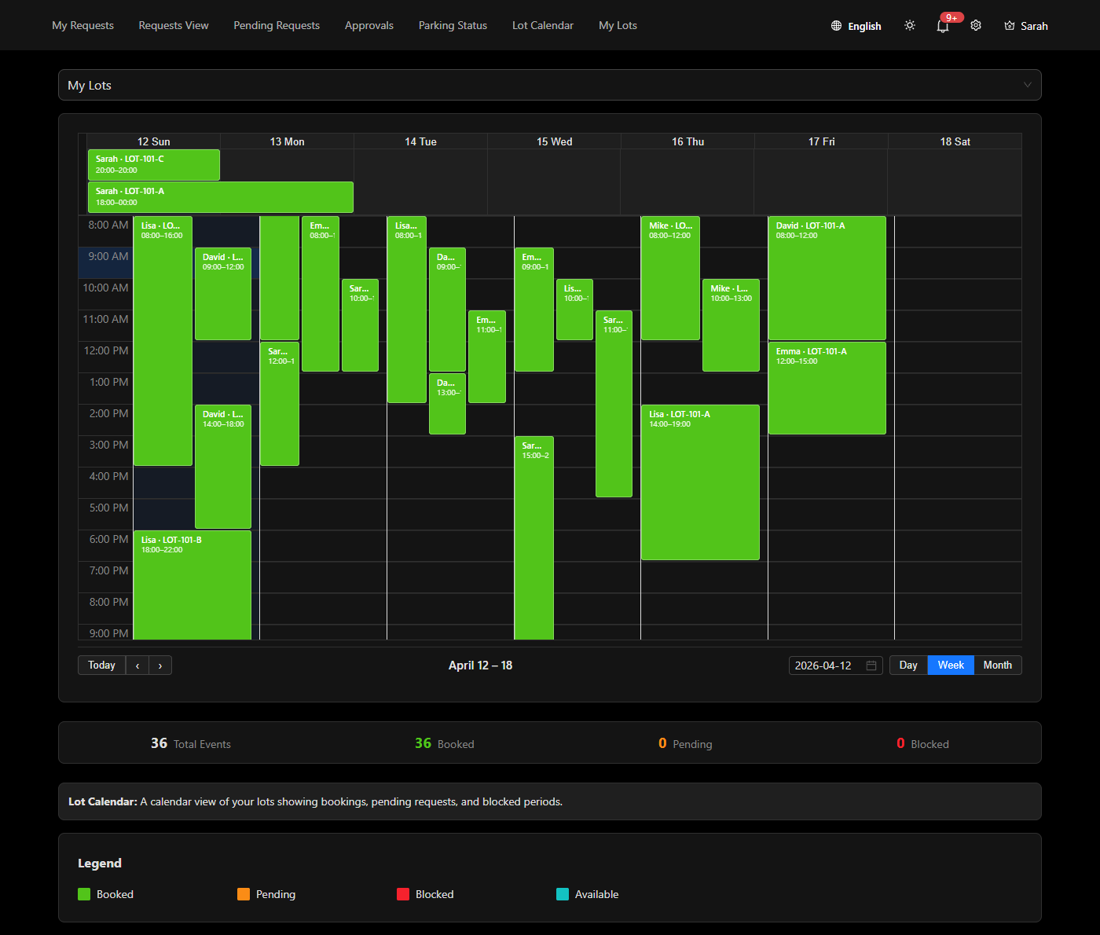

09. החניות שלי (בעלת חנייה)
מסך ניהול חניות לבעלת חנייה — צפייה, הוספה, עריכה והגדרת חניות.
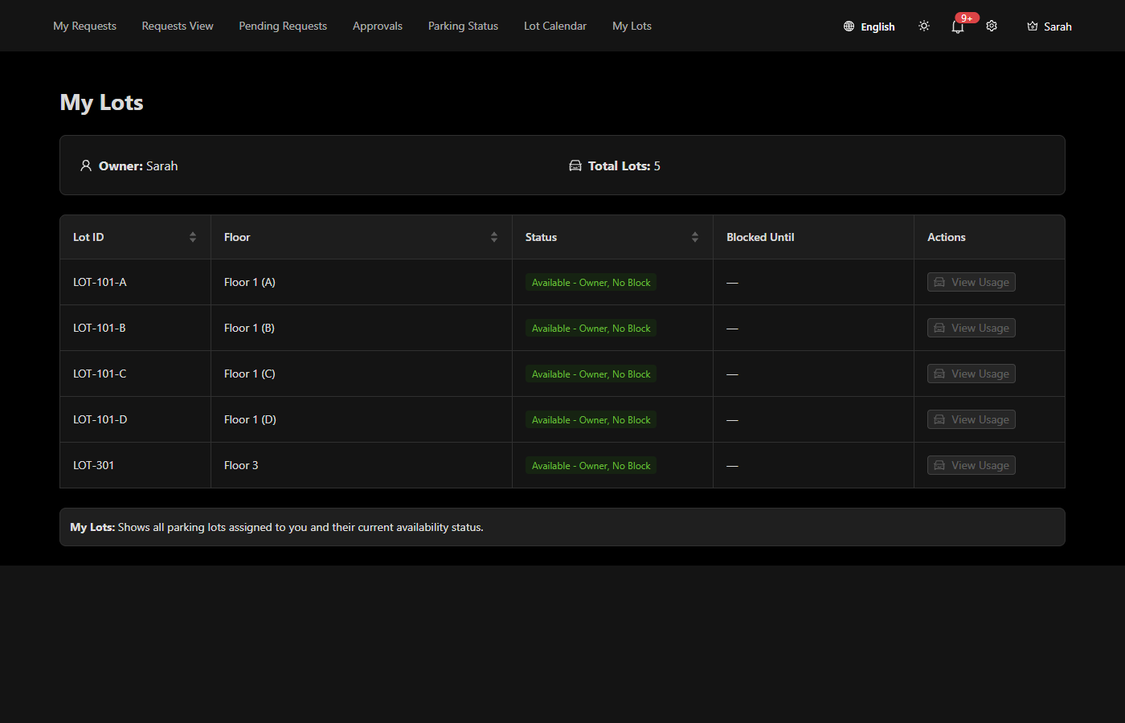

10. חלונות התראות
הגדרת העדפות התראות לניהול חלונות זמן עבור כל יום בשבוע.


